

Cahier des charges :: Spécifications Utilisateur

Par l’équipe self::[ Jean-Baptiste Crestot, Khélaf Ikhlef, Fabien Nouaillat, Thomas Van Horde ]

Sommaire

- Qui est le client ?

- Qui sommes-nous ?

- Présentation du projet
  - Objectifs
  - Bénéfices

- L’application glovz
  - Arborescence
  - Zoning

- Fonctionnalités
- Qui est le client ?

Emmanuelle Roux, dirigeante des Clefs du Net, une agence Web située à la Roche sur Yon (85), souhaite avoir un outil de suivi de projets en ligne.

- Qui sommes-nous ?

Pour répondre à cette demande, la licence professionnelle Communication & Médias de l’université Sciences et Techniques de l’université de Cergy-Pontoise a dépêché un groupe de développeurs chevronnés. L’équipe self:: est composée de quatre membres :

- Jean-Baptiste Crestot, appelé également « le lasso »
- Khélaf Ikhlef
- Fabien Nouaillat, connu aussi sous le nom de « la massue »
- Thomas Van Horde, la très célèbre « poutre belge »

- Présentation du projet

  - Objectifs

Créer une application Web de suivi de projets.

  - Bénéfices

Avoir une vue d’ensemble et détaillée de chaque projet, leur avancement, les tâches effectuées par chaque membre ainsi que des rappels pour les dates importantes d’un projet.

- L’application glovz

  - Arborescence

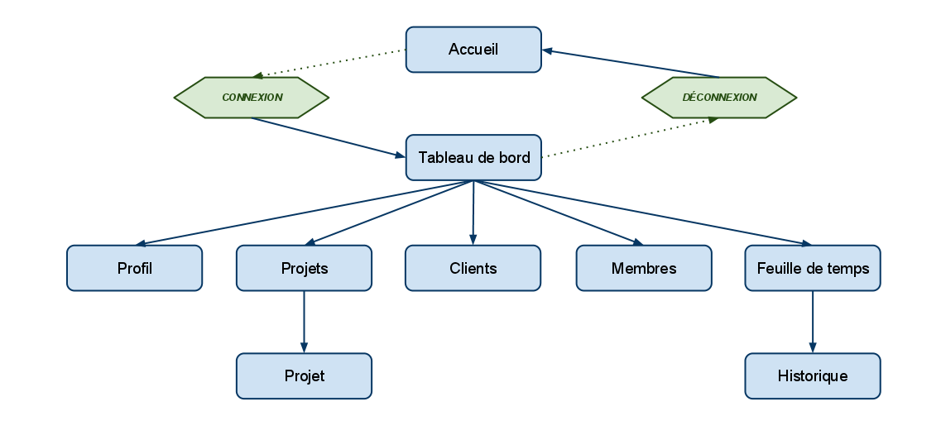

  - Zoning

[ Accueil ]

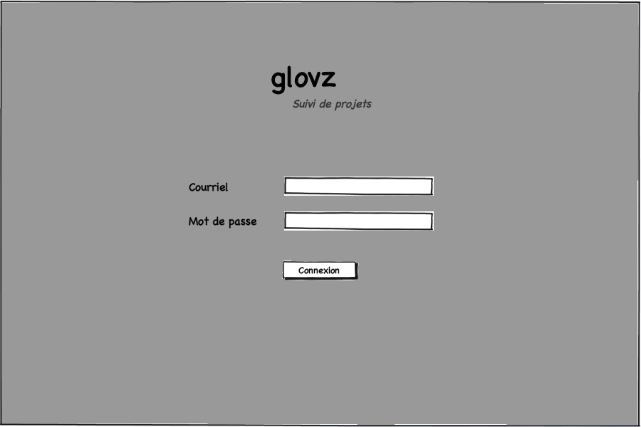

[ Page d’un projet]

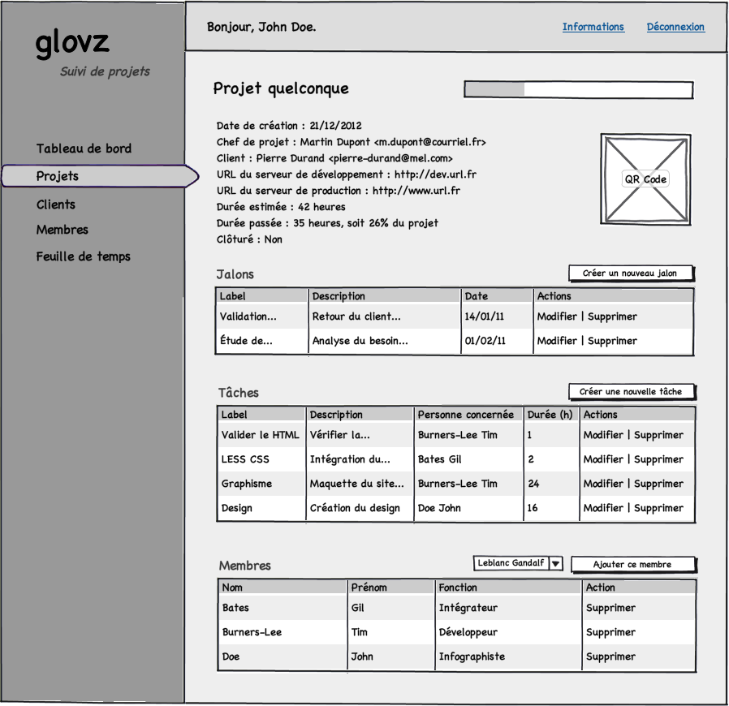

[ Formulaire ]

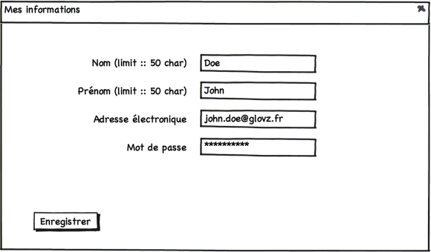

- Fonctionnalités

Légende
CP = chef de projet
DT = directeur technique

Les comptes
Les CP et le DT peuvent créer des membres.
Le DT peut créer un CP ou attribuer le rôle CP à un membre déjà existant.
Les tâches et le temps
Une tâche - lorsqu’elle est ajoutée à une fiche de temps - est définie par un projet, un client, un type, un intitulé, un descriptif précis de ce qui a été réalisé, un lien (optionnel), une durée de travail, une case à cocher pour savoir si la tâche est terminée et un commentaire (optionnel).
Une tâche - lorsqu’elle est enregistrée (pour être proposée plus tard au sein d’une liste) - doit comporter un projet, un client, un type, un intitulé et un descriptif précis.
Une tâche ne peut pas être créée au sein d’un projet clôturé.
Le temps passé sur une tâche sera mesuré en heures et minutes.
Le pourcentage est calculé automatiquement avec le temps passé sur la tâche par rapport au temps prévu.
Les tâches en cours sont les tâches qui ne sont pas terminées au sein d’un projet.
Les projets
Les projets sont définis par un intitulé, un type, un descriptif, un lien vers les serveurs de développement et de production, une durée (en heures), des jalons, une date limite, un client.
Seuls le DT et les CP peuvent créer des projets.
Un projet peut être déclôturé par le DT ou le CP associé s’il y a une évolution.
Un QR code permet d’accéder directement à un projet
Les rôles
Les rôles sont les suivants : DT, CP, membre.
Le DT
Le DT est le super administrateur, il peut :
Créer et supprimer des membres et des CP.
Créer des clients.
Créer des projets.
Assigner des membres et CP à des projets.
Voir l’ensemble des tâches de tous les projets.
Le DT n’a aucune obligation.
Les CP
Les CP sont des administrateurs, ils peuvent :
Créer et supprimer des membres.
Créer des clients.
Créer des projets.
Assigner des membres à leurs projets.
Voir l’ensemble des tâches des projets dans lesquels il est CP.
Éditer un rapport en PDF.
Ajouter des tâches prédéfinies par type de projet.
Les CP doivent :
Remplir leur fiche de temps chaque jour.
Les membres
Le membres font partie d’une équipe et d’un groupe ; il peuvent :
Visualiser les projets auxquels ils participant.
Créer des tâches.
Les membres doivent :
Remplir leur fiche temps chaque jour.
Les groupes
Les groupes sont les suivants : développeur, infographiste, chargé de communication, intégrateur.
Le DT peut créer d’autres groupes.
Le CP peut associer un membre à un groupe.
Les vues
Les visiteurs n’ont accès qu’à la page d’accueil où est décrit le fonctionnement de l’application avec un encart d’envoi de mail au DT pour devenir utilisateur.
Les utilisateurs connectés auront en page d’accueil un tableau de bord récapitulant des statistiques.
Les fiches temps
Une fiche de temps est une page représentant une journée sur laquelle sont notées les tâches auxquelles a participé l’utilisateur ainsi que le temps passé par tâches.
Les fiches temps doivent être remplies par les membres et CP tous les jours.
La fiche de suivi est accessible seulement si la personne a saisi ses temps la veille.
La fiche de temps d’un membre ne peut pas être modifiée après clôturation par un CP.
Il n’est pas possible de saisir du temps sur une tâche appartenant à un projet clôturé.
Les vacances
Les vacances sont considérées comme un projet (jamais clôturé).
Hébergement
Le site est hébergé sur notre serveur personnel.
Le nom de domaine est le suivant : http://glovz.tomas-vanhorde.fr
Formation

